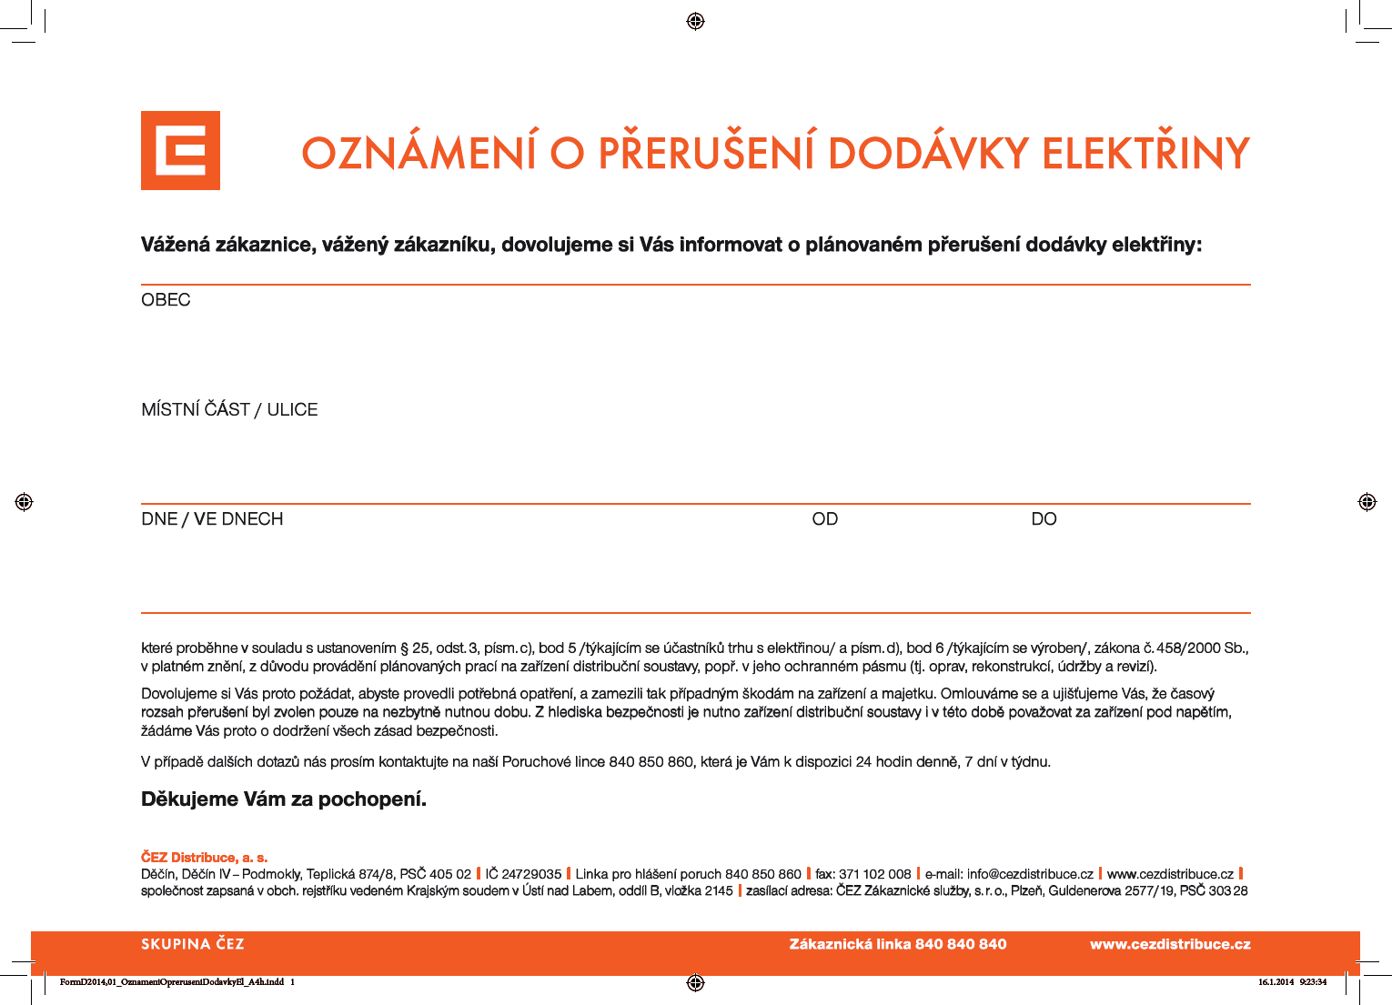
Třemešná
6.8.2015

Část obce , dle přiložené orientační mapky.
VŠE V MÍSTĚ VYVĚŠENÍ LETÁKŮ

7:30

15:00

